片田敏孝 昭和35年 岐阜県生まれ | 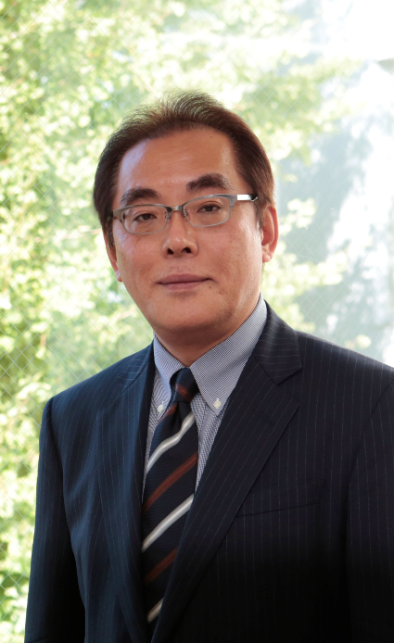
東京大学大学院情報学環 特任教授
平成2年：豊橋技術科学大学大学院博士課程修了
平成2年：東海総合研究所 研究員
平成3年：岐阜大学工学部土木工学科 助手
平成5年：名古屋商科大学商学部 専任講師
平成7年：群馬大学工学部建設工学科 講師
平成9年：群馬大学工学部建設工学科 助教授
平成12年4月～平成13年9月：京都大学防災研究所 客員助教授
平成13年4月～平成14年3月：米国ワシントン大学 客員研究員
平成17年：群馬大学工学部建設工学科 教授
※平成26年：群馬大学大学院理工学府に所属名変更
平成22年：群馬大学広域首都圏防災研究センター センター長
平成29年：東京大学大学院情報学環 特任教授
群馬大学 名誉教授
令和元年10月～令和5年11月：日本災害情報学会 会長
■委員会・審議会等 ――――――――――――――――――――――――――――――――――
・内閣府中央防災会議「災害時の避難に関する専門調査会」委員
・文部科学省：「科学技術・学術審議会」専門委員
・総務省消防庁「消防審議会」委員
・国土交通省：「水害ハザードマップ検討委員会」委員長
・気象庁：「気象業務の評価に関する懇談会」委員 などを歴任
■受賞歴 ―――――――――――――――――――――――――――――――――――――――
平成12年度 日本自然災害学会学術賞、横山科学技術賞
平成14年度 国際自然災害学会賞、土木学会論文賞
平成19年度 文部科学大臣表彰科学技術賞
平成23年度 日本教育再興連盟賞、日本災害情報学会 廣井賞
平成24年度 内閣総理大臣表彰（防災功労者）、内閣総理大臣表彰（海洋立国推進功労者）、
ヘルシー・ソサエティ賞
平成25年度 宮沢賢治 イーハトーブ賞
平成27年度 和歌山県知事表彰
令和 5 年度 兵庫県防災功労者知事表彰
■著書 ―――――――――――――――――――――――――――――――――――――――
・｢人に寄り添う防災｣、｢人が死なない防災｣ 集英社新書
・「ハザードマップで防災まちづくり ～命を守る防災への挑戦～」 東京法令出版
・｢3.11釜石からの教訓 命を守る教育｣ PHP研究所
・｢子どもたちに『生き抜く力』を ～釜石の事例に学ぶ津波防災教育～｣ フレーベル館
・｢みんなを守るいのちの授業 ～大つなみと釜石の子どもたち～｣ NHK出版
専門は災害情報学・災害社会工学。
災害への危機管理対応、災害情報伝達、防災教育、避難誘導策のあり方等について研究するとともに、地域での防災活動を全国各地で展開している。特に防災教育については、地域防災と連携した育みの環境ととらえた活動を展開している。また地域防災については、地域の災害文化として、災いをやり過ごす知恵や災害に
立ち向かう主体的姿勢の地域での定着を図ってきた。これら一連の活動が認められ、平成24年には防災の功労者として内閣総理大臣表彰を受賞、さらに同年海洋立国日本の推進への功労者としても、内閣総理大臣表彰を受賞している。また平成26年には皇居に招かれ天皇皇后両陛下にご進講もしている。
また、内閣府中央防災会議や中央教育審議会をはじめ、国・外郭団体・地方自治体の多数の委員会、審議会に携わり、研究成果を紹介しながら防災行政の推進にあたっている。主な学会活動として、日本災害情報学会、日本自然災害学会理事がある。

